
Základní škola Třemošnice, okres Chrudim, Pardubický kraj
538 43 Třemošnice, Internátní 217; IČ: 70989176, tel: 469 661 719,
emaiI: zskola@tremosnice.cz, www.zs-tremosnice.cz
Registrační číslo: CZ.1.07/1.4.00/21.2459
Název: Škola pro každého – kvalita a efektivnost ve využití lidských zdrojů
Výukový materiál
VY_32_INOVACE_09_ OCHRANA ŽIVOTNÍHO PROSTŘEDÍ
Název materiálu
(téma): OCHRANA ŽIVOTNÍHO PROSTŘEDÍ
Sada: Výchova k občanství, 2. stupeň
Autor: Mgr. Romana Čermáková
Anotace: OCHRANA ŽIVOTNÍHO PROSTŘEDÍ
(práce s interaktivní tabulí, pracovní list)

© Výukový materiál je majetkem ZŠ Třemošnice, okres Chrudim, Pardubický kraj, 2012

OCHRANA ŽIVOTNÍHO PROSTŘEDÍ

Ekologie je věda, která se zabývá vztahy mezi živými organismy a jejich životním prostředím.
Životní prostředí je prostor (krajina), ve kterém žijeme.
Základní složky životního prostředí jsou vzduch, voda a půda.

Vzduch
- obsahuje kyslík, který potřebujeme k dýchání, kyslík produkují zelené rostliny na souši i ve vodě
- nedostatek kyslíku může být vážným problémem (lidé zmenšují zelené plochy – kácí lesy, ropou znečišťují mořské plochy), spotřeba kyslíku stále roste
- ovzduší je znečišťováno chemikáliemi používanými v průmyslových závodech, v zemědělství, škodlivými plyny z aut
Voda
- povrchové vody (řeky, rybníky, nádrže) slouží v některých oblastech po úpravě jako užitková i pitná voda
- problémem je znečišťování vody
- největšími znečišťovateli povrchové vody jsou domácnosti (odpady) a průmysl (průmyslová odpadní voda)
- podzemní vody (prameny, podzemní jezera) jsou nejlepšími zásobárnami pitné vody
- podzemní vody jsou nejvíce ohroženy chemikáliemi používanými v zemědělství, v mořích a oceánech unikající ropou z podmořských vrtů nebo havarovaných lodí (tankerů)

Půda
- je nezbytná pro získávání potravin i jako zdroj surovin pro výrobu energie (dřevo, uhlí)
- půdu znečišťují látky, které se do ní dostávají spadem z ovzduší (popílek), znečištěnou vodou, ukládáním odpadů a hnojiv (lidmi)
Příklady délky rozkládání některých předmětů:
- plechovka: 100 let
- polyetylenový obal: 300 let
- hliníkový obal: 400 let
- sklo: několik tisíciletí

Ochranou životního prostředí se zabývají:
- státní orgány: Ministerstvo životního prostředí
- nestátní organizace: Greenpeace (čte se grínpís)

Přírodní památky chrání stát zřizováním chráněných území, které se podle velikosti a důležitosti dělí do několika skupin:
• národní parky (NP)
- v České republice 4: na Šumavě, na severu Čech a na jižní Moravě v Podyjí
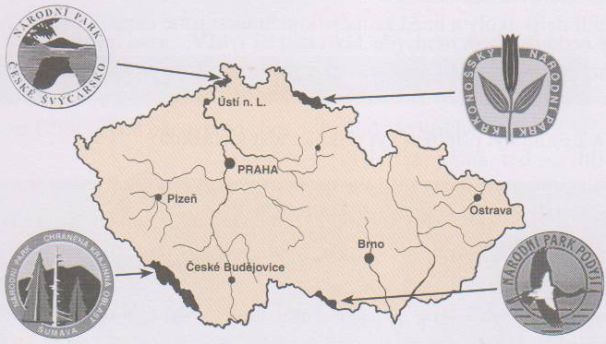
• chráněné krajinné oblasti (CHKO)
- malá území, kde platí přísný zákaz jakékoliv lidské činnosti (rozdělávání ohně, hlučení, trhání rostlin, chození mimo vyznačené stezky)
• státní přírodní rezervace (SPR)
- většina rezervací je součástí národních parků a chráněných krajinných oblastí
Text vychází z učebnice Výchova k občanství pro 2.stupeň ZŠ praktické, 4.díl (nakl. Parta, 2010), obrázek koresponduje s učebnicí Výchova k občanství pro 2.stupeň ZŠ praktické, 4.díl.
Úkoly:
- Jak lidstvo ohrožuje své životní prostředí a přírodu?
- Jaké jsou základní složky životního prostředí?
- Kdo nejvíce znečišťuje naše ovzduší?
- Čím je znečišťována voda?
- Kdo zodpovídá za ochranu životního prostředí v České republice?
- Najdi na mapě a pojmenuj národní parky v České republice.
- Jaká pravidla platí na chráněných územích?
- Proč bychom měli třídit odpad?
- Jakými aktivitami se můžeš zapojit do péče a ochrany životního prostředí?
- Znáš nějaká chráněná území v okolí tvého bydliště?

